【行事名】 (1) 灯火に集まる虫を観察しよう ●南知多町まちなみ環境課主催
(2) 月面Ｘを見よう
【日 時】 ①2025年７月31日(木)、②８月１日（金）
【場 所】 豊丘むくろじ会館
【天 気】 晴れ
【参加者】 ①７名、②14名
【内 容】
本町においては自然観察会を知多自然観察会に、環境共育推事業を委託事業者に委託して開催していますが、毎年、継続して実施している事業がそのほとんどであることから、手軽に、また簡単にでき、現在のまちなみ環境課職員だけであって、個々の持つ知識だけでできるものとして上記(1)及び(2)を夏休み期間中に開催した。
この観察会については、広報及びＨＰで周知したものの酷暑の出控えなのか、まだまだ暑い夜間であったこともあり参加者は少数であったものの、次回につながる課題の抽出もできた。
灯火の実施については既に半田市、大府市、東浦町で毎年実施されているが、南知多町での実施については初めての試みであったことから多少の不安はあったものの期待していた以上の昆虫たちが観察できた。
また、思いつきで実施したものであるが、８月１日に開催される「月面Ｘを見よう」のリハーサルとして、天体望遠鏡を並べて月の観察と灯火での昆虫観察を同時開催したことで、参加者を飽きさせない工夫ができ、灯火に昆虫が集まるまでは夜間の昆虫たちの休んでいる状況なども観察できたことで、更に次年度の本格開催に向けた可能性が感じられる観察会となった。
【観察した生き物】
◎昆虫
キマワリ、コクワガタ、アオドウガネ、クマゼミ、アブラゼミ、オオカマキリ、オオホシカメムシ始めカメムシの仲間、エンマコーロギ、蛾の仲間、クロズヤマトクサカゲロウなど

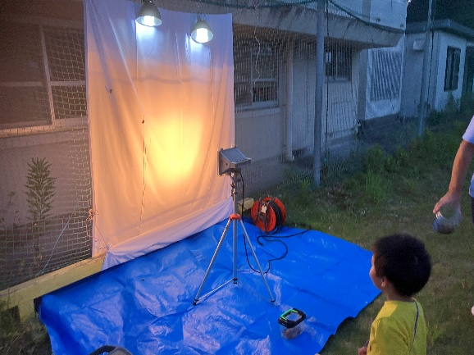  灯火の全景 | 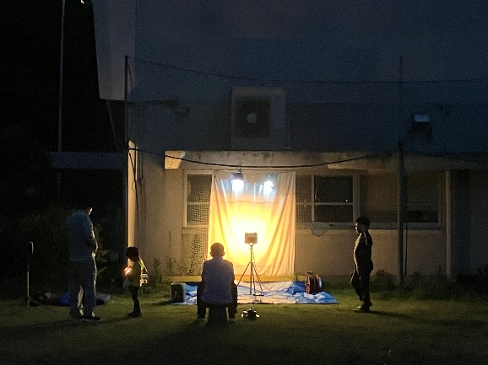  上段はUV灯、下段がハロゲン灯
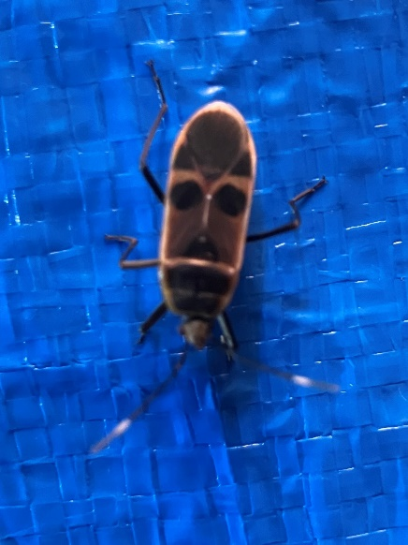  オオホシカメムシ | 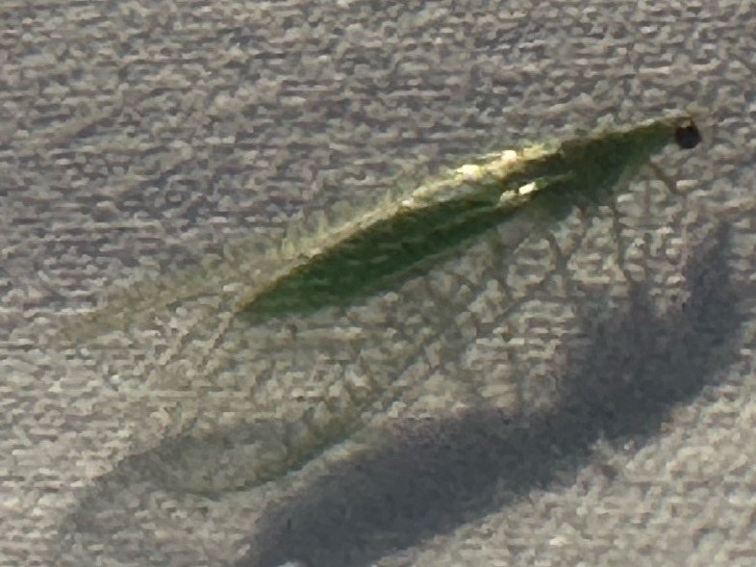  クロズヤマトクサカゲロウ
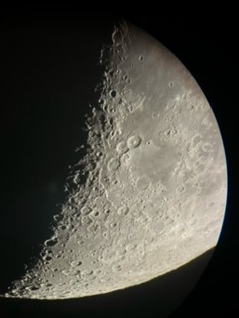  ７月31日の月面（スマホ撮影） | 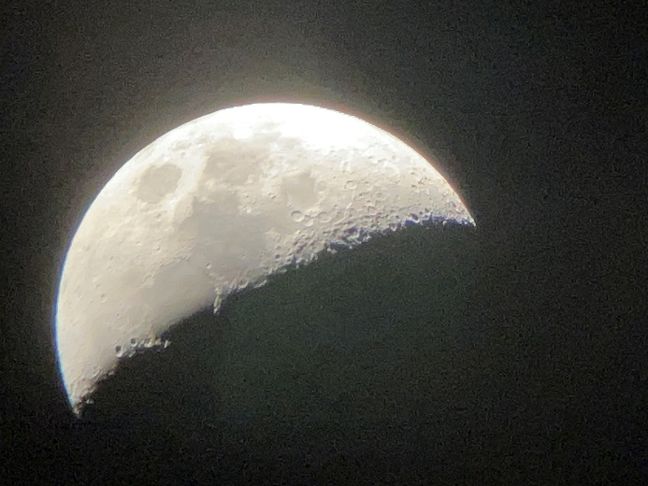  クレーターがよく見えました。

